Milí rodiče a žáci,

níže naleznete přehled komunikačních systémů, které naše škola v současné době využívá.

**Škola OnLine**

(školní informační systém)

* komunikace s rodiči
* administrativa
* omluvenky
* evidence žáků
* a mnoho dalších funkcí…



Používání tohoto systému je pro žáky i rodiče povinné.

Každý účet (rodič i žák) má jiné kompetence, nelze proto účty sdílet.

**Microsoft 365** – škola zakoupila pro každého žáka licenci Microsoft 365

Součástí této licence je:

* emailová schránka **Outlook**
* textový editor **Word**
* tabulkový procesor **Excel**
* nástroj na tvorbu prezentací **POWERPOINT**
* komunikační nástroj  **MS TEAMS**
* digitální poznámkový blok **ONENOTE**
* cloudové uložiště **ONEDRIVE (velikost 1 TB)**
* **a mnoho dalších nástrojů**

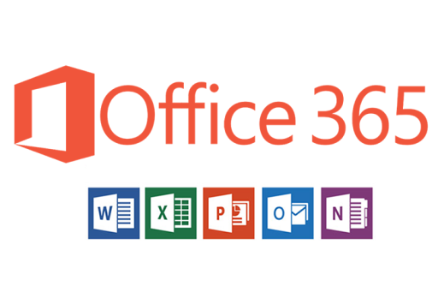

V rámci licenčního programu společnosti **Microsoft 365 A3** mají žáci po dobu studia možnost získat nejnovější Microsoft Office aplikace. Limit instalací je stanoven na **pět**, je tedy možno instalovat balík aplikací až na pět zařízení v domácnosti.

Pro dálkovou výuku budeme nejvíce používat **Microsoft TEAMS:**



Tento nástroj umožňuje textovou komunikaci, video hovory, datové úložiště pro ukládání souborů a integraci celé řady dalších aplikací.

Je tedy využitelný nejen při případné on-line výuce, ale i při běžné prezenční formě výuky (např. sdílení zápisů, spolupráce žáků na projektech atd.).

**Zde se mohou žáci přihlásit: [portal.office365.com](https://portal.office.com)**

Pro přístup k softwaru je třeba získat přístupové údaje (přihlašovací jméno a heslo). Tyto údaje získali žáci ve škole. Po obdržení přihlašovacího jména a hesla je potřeba v internetovém prohlížeči otevřít adresu **https://portal.office.com** a zadat uživatelské jméno a heslo.

**Přihlašovací jméno je stejné uživatelské JMÉNO a HESLO jako do PC ve škole doplněné o školní doménu.**

**Např.: novak2015@zsslovenska.eu**

Po přihlášení si žáci mohou heslo změnit. **Heslo je nutné uchovat po celou dobu studia!**

Přistupovat do systému mohou žáci na stolních počítačích a noteboocích – buď pouze v režimu on-line přes webový prohlížeč, nebo si lze aplikace MS 365 nainstalovat do PC.

Upozornění: Aplikace jsou rychlejší a mají více funkcí.

Pro přístup z mobilních zařízení (telefon, tablet) lze opět instalovat aplikaci z AppStore (iPhone, iPad) nebo Google Play (Android).

Na úvodní stránce portálu najdete odkaz na instalaci Office 2016 v pravém rohu hlavní obrazovky.



Kliknutím na odkaz (případně po volbě rozšiřujících možností instalace) dojde ke stažení malého souboru a k instalaci balíku kancelářských aplikací do počítače. Postupujte podle pokynů instalačního programu.

Věříme, že nasazení tohoto prostředí zlepší dovednosti našich žáků v oblasti informačních technologií a připraví je tak dobře i pro následné studium na středních a vysokých školách, kde je tento systém ve velké míře využíván.